Tema 5 - Noções de Conservação e
Preservação em Museologia
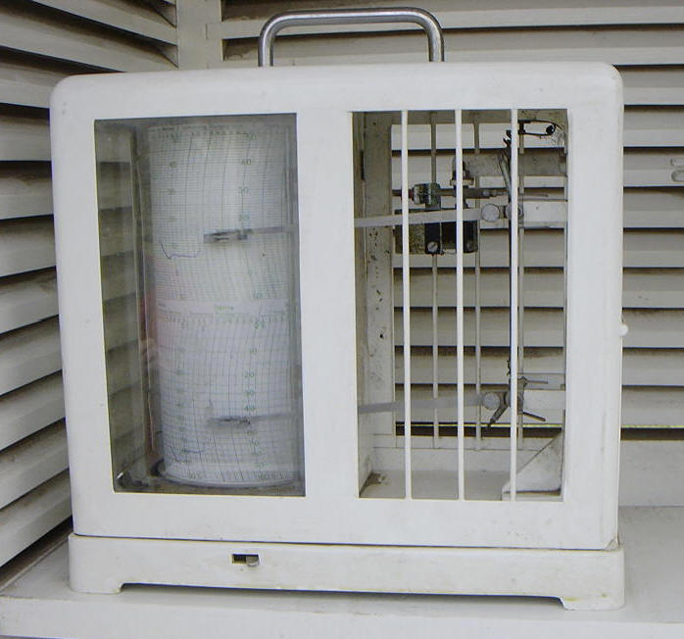
Termohigrógrafo

O Tema 5 - NOÇÕES DE CONSERVAÇÃO E PRESERVAÇÃO EM MUSEOLOGIA encontra-se dividido em dois sub-temas: a) Condições ambiente; b) Segurança. Pretende-se com o Tema 5 que o estudante entenda os principais factores de degradação museológica; reconheça a importância do controle da humidade relativa; enumere as medidas de segurança
Indicações bibliográficas:
Para o estudo deste tema 5, recomenda-se a leitura atenta das páginas do Manual:
a) Luís Elias CASANOVAS, "Conservação e Condições Ambiente. Segurança", in Maria Beatriz ROCHA-TRINDADE, Iniciação à Museologia, Lisboa, UAb, 1993, pp. 163-187.
Poderá ainda completar o seu estudo, por exemplo, com a leitura de:
Nuno MOREIRA, "Conservação Preventiva", in Revista Museu (online)
Tarefas:
- Leitura das páginas indicadas
- Esclareça dúvidas e discuta o conteúdo dos textos no Fórum Tema 5 com os seus colegas.
- Fórum do Tema 5

